УДК 336.7
JEL E52, E58
Горбачева Т.А.
Кандидат экономических наук
доцент кафедры Финансов и кредита
Московского университета им. С.Ю. Витте
Москва, Российская Федерация
t-gorbacheva@bk.ru
ORID: 0000-0002-3287-6440

ОСОБЕННОСТИ ДЕНЕЖНО-КРЕДИТНОЙ ПОЛИТИКИ ЗАРУБЕЖНЫХ РАЗВИТЫХ СТРАН В ПЕРИОД ПАНДЕМИИ

Аннотация. Пандемия коронавируса стала новым вызовом для мировой экономики. Данное явление выявило новые слабые места в финансовой системе и денежно-кредитном регулировании экономики, а также является хорошим тестом для посткризисной финансовой системы. Целью данной статьи является исследование монетарной политики, проводимой национальными центральными банками развитых стран в период развития пандемии. Использованы методы сравнительного анализа, системного подхода к изучению информации, а также графический и табличные методы. В данной статье были рассмотрены инструменты денежно-кредитной политики, используемые национальными центральными банками развитых стран в целях смягчения воздействие пандемии на реальный сектор экономики с помощью монетарных мер. Выявлены особенности антикризисных мер органов денежно-кредитного регулирования развитых стран.
Ключевые слова: денежно-кредитная политика, антикризисные монетарные меры, процентная политика, ставка рефинансирования, операции РЕПО, валютная ликвидность, долгосрочное финансирование, залоговое кредитование, программы покупки активов, государтвенные облигации, корпоративные облигации
Candidate of economic Sciences
associate professor of Finance and credit Department
Witte Moscow state University
Moscow, Russian Federation
t-gorbacheva@bk.ru

FEATURES OF MONETARY POLICY OF FOREIGN DEVELOPED COUNTRIES DURING THE PANDEMIC

Abstract. The coronavirus pandemic has become a new challenge for the global economy. This phenomenon has revealed new weaknesses in the financial system and monetary regulation of the economy, and is also a good test for the post-crisis financial system. The purpose of this article is to study the monetary policy pursued by the national Central banks of developed countries during the development of the COVID-19 pandemic. There are used cmparative analysis, a systematic approach to the study of information, as well as graphical and tabular methods. This article examines the monetary policy tools used by national Central banks in developed countries to mitigate the impact of the pandemic on the real economy through monetary measures. Features of anti-crisis measures of monetary authorities of developed countries are revealed.
Keywords: monetary policy, anti-crisis monetary measures, interest rate policy, refinancing rate, REPO operations, currency liquidity, long-term financing, collateral lending, asset purchase programs, government bonds, corporate bonds

Введение
Создавшаяся мировая эпидемиологическая ситуация стала глобальным шоком для экономик всех стран мира. Защитные меры привели к внезапной всеобщей остановке экономической деятельности. Сокращение доходов, меры дистанцирования и режим изоляции привели к падению потребительского спроса. Существенно возросли риски неплатежей по потребительским и ипотечным кредитам, а также исполнению своих финансовых обязательств частными компаниями. Обеспокоенность по поводу ликвидности домохозяйств и корпораций в сочетании с повышенной неопределенностью, препятствовала функционированию ключевых сегментов финансового рынка. Крайне важно органам денежно-кредитного регулирования и другим государственным органам координировать свои действия для максимально эффективной реализации мер.
Основная часть
Национальные центральные банки развитых стран оперативно отреагировали на сложившуюся ситуацию, чтобы сохранить стабильное функционирование рынков и бесперебойного действие трансмиссионного механизма денежно-кредитной политики. Одной из главных задач монетарных властей было смягчение последствий от падения экономической активности и обеспечение бесперебойной работы финансовых рынков. Центральные банки также выполняли свою традиционную роль в кризисных условиях кредитора в последней инстанции [1].
В период с марта по апрель монетарные власти таких развитых стран, как США, Канада, Англия, Япония, Еврозона, развернули весь комплект антикризисных мер. Они предлагали новые операции по кредитованию, расширяли или разрабатывали новые программы по покупке активов. Центральные банки вышеуказанных стран также снизили процентные ставки. Федеральная резервная система США, Банк Японии и в меньшей степени Европейский центральный банк увеличили доступность своих своповых линий за рубежом. Следует отметить, что органы денежно-кредитного регулирования учли опыт предыдущего финансового кризиса и меры, реализованные в период 2008-2015 годов были предприняты в течении нескольких недель.
Традиционно в первую очередь была адаптирована процентная политика и снижены ставки процента в целях сокращения расходов на финансирование и поддержание совокупного спроса (рисунок 1)[2]. В Еврозоне и Японии, где процентные ставки и так были уже отрицательными, они все равно были еще уменьшены, чтобы достичь их нижней границы меньше, чем за месяц[8,9].

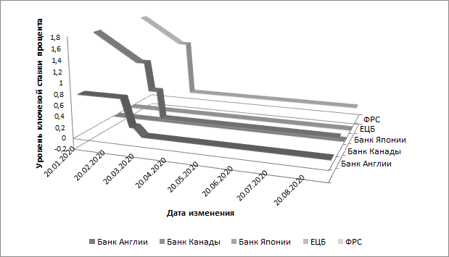
Составлено автором по материалам исследования [6,7,8,9,10]
Рисунок 1. Изменение ключевых процентных ставок развитых стран за период январь-сентябрь 2020

Затем последовали меры в кредитной политике монетарных властей. Национальные центральные банки расширили краткосрочные операции, чтобы первоначально не допустить дефицит ликвидности и замораживания рынка. ФРС США, Банк Японии и Банк Канады увеличили суммы по сделкам РЕПО. Федеральная резервная система США призвала использовать свое, так называемое "дисконтное окно", которым практически не пользовались в последние годы, так как процентная ставка в рамках него превышала ключевую на 0,5 п.п. [12]. При таком соотношении заимствования в экстренных ситуациях у ФРС не имеет смысла, поскольку почти всегда банки могут под меньший процент занять на федеральном фондовом рынке. Для предотвращения трудностей с фондированием для первичных дилеров ФРС начала кредитование под залог инвестиционного долга с рейтингом не ниже ВВВ по классификации "Стандарт энд Пурз". Депозитарные учреждения начали кредитоваться под активы, приобретенные у паевых инвестиционных фондов. Банк Англии и Банк Канады возобновили свои резервные операции РЕПО (Contingent Term Repo Facilities) впервые после их создания в 2015 году.
Ключевой мерой поддержки центральных банков стало распространение долгосрочного финансирования с целью поддержки притока заемных средств для домашних хозяйств и частных компаний. Банк Англии, Банк Японии, Федеральная резервная система США разработали целевые программы по фондированию с целью обеспечения банков финансовыми средствами на льготных условиях при условии кредитования малого и среднего бизнеса[11]. Монетарные власти США возобновили программу стимулирования банковского кредитования под залог ценных бумаг (Term Asset-Backed Securities Loan Facility - TALF), впервые организованную в 2008 году. ФРС также учредила программу защиты заработной платы с помощью механизмов повышения ликвидности секьюритизированных активов (Paycheck Protection Program Liquidity Facility -PPPLF) для предоставления кредитов для выплаты заработной платы под гарантии Казначейства [12].
Значительную роль по поддержке финансового сектора сыграли программы покупки активов, хотя в разных странах они преследовали разные цели (рисунок 2).
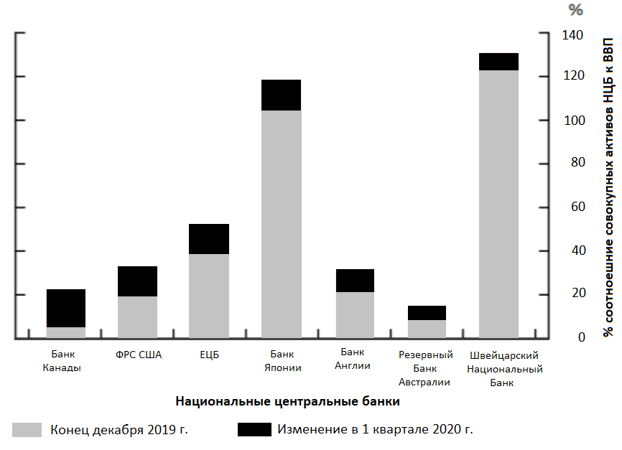
Источник: [4]
Рисунок 2. Совокупные активы центральных банков в процентах к ВВП за 4 квартал 2019 года и изменения в 1 квартале 2020 года

Так в США покупка государственных ценных бумаг способствовала обеспечению бесперебойного функционирования казначейского рынка и сохранения его ключевой роли в ценообразовании финансовых активов. Покупки Европейского центрального банка помогли сохранить эффективность трансмиссионного механизма денежно-кредитной политики, не допуская расширения суверенных спрэдов зоны евро. Дополнительными целями программ покупок активов были восстановление доверия и восстановление совокупного спроса в конце режима изоляции. ФРС США и Банк Японии объявили о безлимитных покупках государственных ценных бумаг. Банк Канады впервые начал реализовывать подобные программы, установив нижний предел закупок в 5 млрд. канадских долларов в неделю [4].
Европейский центральный банк расширил существующую программу покупки активов (Asset Purchase Programme - APP), обязавшись приобрести дополнительно частных и государственных ценных бумаг на сумму 120 млрд. евро к концу 2020 года [13].
Банк Канады и Федеральная резервная система США дополнительно впервые разработали программы покупки ценных бумаг, выпускаемых муниципальными образованиями и местными государственными органами.
ЕЦБ, ФРС, Банк Англии, Банк Японии, Банк Канады установили или увеличили объем программ закупок коммерческих ценных бумаг и корпоративных облигаций. Европейский центральный банк также распространил право на покупку ценных бумаг нефинансового сектора. Федеральная резервная система США впервые приобрела облигации у компаний высшего инвестиционного рейтинга и позднее расширил право на покупку облигаций компаний более низкого уровня, так называемых «падших ангелов», либо напрямую или через биржевые фонды. Банк Японии в 4 раза увечил покупки коммерческих ценных бумаг[5]. Банк Англии объявил, что не менее 10% из 200 млрд. фунтов стерлингов покупок по программе покупки долговых активов на открытом рынке будут связаны с корпоративными облигациями [3].
Меры по поддержке валютной ликвидности сыграли свою значительную роль в минимизации напряженности на валютном рынке (таблица 1).
Таблица 1
Валютные меры поддержки национальных центральных банков
ЦБ | Наименование программы | Аббревиатура | Первое объявление | Дата окончания | Контрагенты | объем
Бак Японии | Yen swap line | Yen SL | 31 марта 2020 | - | Тайланд | 800 млрд.йен
ЕЦБ | EUR swap line | EUR SL1 | 20 марта 2020 |  | Дания | 24 млрд. евро
 | EUR swap line | EUR SL2 | 15 апреля 2020 | 31 декабря 2020 | Болгария, Венгрия | 2 млрд.евро
Федеральная система США | USD swap line | USD SL1 | 15 марта 2020 | 30 сентября 2020 | Канада, Швейцария, Великобритания, Япония | 30-60 млрд. долл.
 | USD swap line | USD SL2 | 19 марта 2020 | 30 сентября 2020 | Австралия, Бразилия, Дания, Корея, Мексика, Норвегия, Новая Зеландия, Сиргапур, Швеция
 | USD repo facility | FIMA RF | 31 марта 2020 |  | Владельцы счетов FIMA
Составлено автором по материалам исследования [8,9,10]

Федеральная резервная система США снизила расходы и увеличила срок погашения постоянных линий СВОП с пятью центральными банками. Позднее ФРС вновь открыла своп-линии с другими девятью центральными банками стран, которые были учреждены во время глобального финансового кризиса. Дополнительной поддержкой доступности долларовой валюты для стран, не имеющих своп-линии, стал так называемый механизм FIMA Repo Facilities, который позволит иностранным Центробанкам получать от ФРС американскую валюту, используя в качестве обеспечения казначейские облигации США.
Заключение
Таким образом, можно увидеть, что национальные центральные банки развитых стран, быстро отреагировали на создавшиеся условия пандемии COVID-19, учтя уроки прошедшего финансового кризиса. В течении нескольких недель были развернуты монетарные антикризисные программы. Главным образом национальные центральные банки сосредоточились на смягчении финансового стресса и бесперебойной поставки ликвидности в частный и нефинансовый сектор. Возобновились многие программы, введённые денежно-кредитными органами регулирования в период кризиса 2008 года. Экстренное кредитование банковского сектора национальными центральными банками развитых стран для обеспечения ликвидности до сих пор находилось в меньшем объеме, чем в результате недавнего мирового финансового кризиса. Монетарные органы быстро создали программы краткосрочного финансирования. В то время как объем покупок государственных активов к концу 2020 года ожидается выше по сравнению с реализованным объемом в период прошедшего кризиса.
Отличительной чертой реакции на пандемию COVID-19 по сравнению с финансовым кризисом стало использование различных мер поддержки, направленных на приток кредитов домашним хозяйствам и нефинансовым организациям. Развертывание подобных программ было более прямонаправленным. И наоборот, широкая поддержка ликвидностью финансового сектора во время глобального кризиса 2008-2009 годов, имела ограниченные масштабы в условиях развития пандемии. Это отчасти отражает различный характер данных двух кризисов. Глобальный финансовый кризис вначале ударил по финансовым рынкам, а затем медленно распространился на реальную экономику, подрывая доверие и ужесточая условия кредитования предприятий и домашних хозяйств. Пандемия COVID-19, напротив, в условиях жестких ограничительных мер, в первую очередь ударила по реальному сектору, а затем распространилась на финансовый.

Библиографический список
- Миллер Роджер Лерой, Ван-Хуз Дэвид Д. Современные деньги и банковское дело Режим доступа: https://may.alleng.org/d/econ-fin/econ-fin052.htm (дата обращения 16.10.2020)
- Мишкин Фредерик С. Экономическая теория денег, банковского дела и финансовых рынков, 7-е издание: пер. с анг. - М.: ООО «И.Д. Вильяимс», 2008. - 880 с
- Отчет по монетарной политики Банка Англии. - Август 2020. Режим доступа: https://www.bankofengland.co.uk/-/media/boe/files/monetary-policy-report/2020/august/monetary-policy-report-august-2020.pdf?la=en&hash=75D62D3B4C23A8D30D94F9B79FC47249000422FE (дата обращения 03.10.2020).
- Отчет по монетарной политики Банка Канады. -Июль 2020. - Режим доступа: https://www.bankofcanada.ca/wp-content/uploads/2020/07/mpr-2020-07-15.pdf (дата обращения 03.10.2020).
- Отчет по финансовой системе Банка Японии. - Апрель 2020. https://www.boj.or.jp/en/research/brp/fsr/data/fsr200421b.pdf (дата обращения 03.10.2020).
- Официальный сайт Банка Англии. Режим доступа: https://www.bankofengland.co.uk (дата обращения 03.10.2020).
- Официальный сайт Банка Канады. Режим доступа: https://www.bankofcanada.ca (дата обращения 03.10.2020).
- Официальный сайт Банка Японии. Режим доступа: https://www.boj.or.jp (дата обращения 03.10.2020).
- Официальный сайт Европейского центрального банка. Режим доступа: https://www.ecb.europa.eu (дата обращения 03.10.2020).
- Официальный сайт Федеральной резервной системы США Режим доступа: https://www.federalreserve.gov (дата обращения 03.10.2020).
- Baudino, P. Public guarantees for bank lending in response to the Covid-19 pandemic.- FSI Briefs. - no 5. 2020.- URL:https://www.bis.org/fsi/fsibriefs5.htm (дата обращения 15.10.2020)
- Jane Ihrig, Zeynep Senyuz, and Gretchen C. Weinbach. Impementing Monetary Policy in an “Ample-Reserves” Regime: When in Crisis (Note 3 of 3) 01.10.2020. Режим доступа: https://www.federalreserve.gov/econres/notes/feds-notes/implementing-monetary-policy-in-an-ample-reserves-regime-when-in-crisis-note-3-of-3-20201002.htm (дата обращения 03.10.2020).
- Pablo Hernández de Cos. The role of the European Central Bank’s monetary policy in the COVID-19 crisis. - BIS Working Paper. - 01.10.2020. - Режим доступа: https://www.bis.org/review/r201002a.pdf (дата обращения 03.10.2020).

References
- Miller, Roger Leroy, Van Hooze, David D. Sovremennye den'gi i bankovskoe delo [Modern money and banking] Avaible at: https://may.alleng.org/d/econ-fin/econ-fin052.htm (accessed 16.10.2020)
- Mishkin Frederick S. Ekonomicheskaya teoriya deneg, bankovskogo dela i finansovykh rynkov [Economic theory of money, banking and financial markets], 7th edition: TRANS. from English-M.: LLC "I. D. Villaims", 2008. - 880 p
- Otchet po monetarnoi politike Banka Anglii [Monetary policy report of Bank of England]. - August 2020. Available at: https://www.bankofengland.co.uk/-/media/boe/files/monetary-policy-report/2020/august/monetary-policy-report-august-2020.pdf?la=en&hash=75D62D3B4C23A8D30D94F9B79FC47249000422FE (accessed 03.10.2020).
- Otchet po monetarnoi politike Banka Kanady [Monetary policy report of Bank of Canada]. - Jily 2020. -Available at: https://www.bankofcanada.ca/wp-content/uploads/2020/07/mpr-2020-07-15.pdf (accessed 03.10.2020).
- Otchet po finansovoi politike Banka Yaponii [Financial system report of Bank of Japan]. - April 2020. Available at: https://www.boj.or.jp/en/research/brp/fsr/data/fsr200421b.pdf (accessed 03.10.2020).
- Ofitsial'nyi sait Banka Anglii [Official web-site of Bank of England]. Available at: https://www.bankofengland.co.uk/ (accessed 03.10.2020).
- Ofitsial'nyi sait Banka Kanady [Official web-site of Bank of Canada]. Available at: https://www.bankofcanada.ca (accessed 03.10.2020).
- Ofitsial'nyi sait Banka Yaponii [Official web-site of Bank of Japan]. Available at: https://www.boj.or.jp (accessed 03.10.2020)
- Ofitsial'nyi sait Evropeiskogo tsentral'nogo banka [Official web-site European Central Bank]. Available at: https://www.ecb.europa.eu (accessed 03.10.2020).
- Ofitsial'nyi sait Federal'noi rezervnoi sistemy SShA [Official web-site of Federal Reserve of System]. Available at: https://www.federalreserve.gov (accessed 03.10.2020).
- Baudino, P. Public guarantees for bank lending in response to the Covid-19 pandemic.- FSI Briefs. - no 5. 2020.- URL:https://www.bis.org/fsi/fsibriefs5.htm (дата обращения 15.10.2020)
- Jane Ihrig, Zeynep Senyuz, and Gretchen C. Weinbach. Impementing Monetary Policy in an “Ample-Reserves” Regime: When in Crisis (Note 3 of 3) 01.10.2020. Available at: https://www.federalreserve.gov/econres/notes/feds-notes/implementing-monetary-policy-in-an-ample-reserves-regime-when-in-crisis-note-3-of-3-20201002.htm (accessed 03.10.2020).
- Pablo Hernández de Cos. The role of the European Central Bank’s monetary policy in the COVID-19 crisis. - BIS Working Paper. - 01.10.2020. - Available at: https://www.bis.org/review/r201002a.pdf (accessed 03.10.2020)

